Исерек килеш машина йөртүчеләрне өч елга төрмәгә озатырга җыеналар.

Биредә сүз өч елга кадәр иректән мәхрүм итү турында бара.

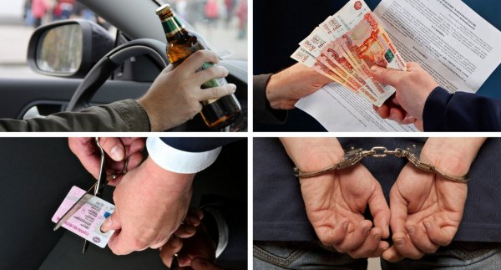

Россиядә салмыш хәлдә рульгә утыруны бар дип тә белмәүчеләргә төрмә җәзасын ике елдан өч елга җиткерү тәкъдим ителә. Хөкүмәтнең закон проектлары эшчәнлеге буенча комиссиясе Җинаятьләр кодексына тиешле төзәтмәләрне хуплаган да инде, дип яза “Российская газета”.
Эчке эшләр министрлыгыннан аңлатып үтүләренчә, биредә сүз инде элегрәк исерек хәлдә рульгә утырган өчен җаваплылыкка тартылган машина йөртүчеләр турында бара. Министрлык вәкилләре фикеренчә, бүгенге җәза чараларының нәтиҗәсе юк. Статистика мәгълүматларыннан күренгәнчә, хәтта моның өчен кайчандыр хөкем ителгән йөртүчеләр дә янә салмыш килеш рульгә утырудан курыкмый.
Белгечләр әйтүенчә, Россиядә законны кабат бозулар саны арта. Әйтик, 2018 елда йөртүчеләрнең 10 проценты гына исерек килеш руль тотарга җөрьәт итсә, 2019 елда бу күрсәткеч – 15, 2020 елда – якынча 20 процентка җиткән.
Шуңа күрә Эчке эшләр министрлыгы исерек килеш машина йөрткән өчен хөкем ителгәннәргә карата тагын да кырысрак җәза бирергә тәкъдим итә. “Биредә 500 мең сумга кадәр штраф, ике елга кадәр төзәтү эшләренә, өч елга кадәр мәҗбүри эшләргә җәлеп итү, өч елга кадәр иректән мәхрүм итү турында сүз бара”, – диелгән министрлык хәбәрендә.
16.03.2021 ел

